**Bước 1: Phân tích thực thể chính (regular entity)**

Mỗi **loại nước** giải khát (nước suối, nước ngọt, cam, xá xị…) có một **mã loại** thuộc một **nhãn hiệu** (Pepsi Cola, FanTa, …) và một **đơn vị** tính khác nhau (lon, chai, bình, …), mỗi **loại** nước có một **giá** bán khác nhau, một số **tồn hiện hành** và **mức dự trữ**…

Cuối mỗi ngày, đại lý kiểm tra lượng hàng còn lại của mỗi loại nước, nếu **số lượng hiện hành** nhỏ hơn mức dự trữ thì đại lý sẽ đặt hàng thêm….

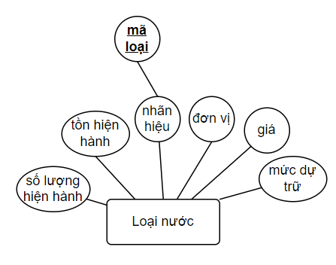

Mỗi lần khách hàng đến mua, đại lý sẽ lập một **hoá đơn** trong đó có các thông tin **số hoá đơn**, **ngày hoá đơn**, khách hàng (tên khách hàng, địa chỉ, số điện thoại, mã số thuế), **tổng số tiền phải trả** và chi tiết hoá đơn gồm có loại nước, số lượng, thành tiền tương ứng.

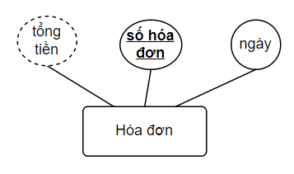

Mỗi lần khách hàng đến mua, đại lý sẽ lập một hoá đơn trong đó có các thông tin số hoá đơn, ngày hoá đơn, **khách hàng** (**tên** khách hàng, **địa chỉ**, **số điện thoại**, **mã số thuế**), tổng số tiền phải trả và chi tiết hoá đơn gồm có loại nước, số lượng, thành tiền tương ứng.

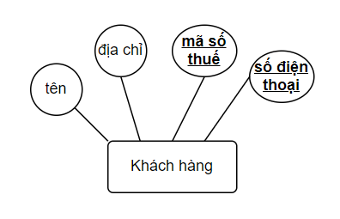

Mỗi nhãn hiệu được cung ứng bởi một nhà cung cấp, thông tin về **nhà cung cấp** gồm có **mã** nhà cung cấp, **tên**, **địa chỉ** và **số điện thoại**.

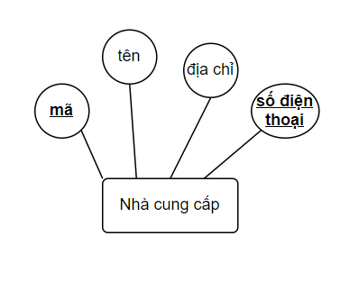

Đại lý đặt hàng với nhà cung cấp thông qua **phiếu đặt hàng**, trong đó có các thông tin **số phiếu**, **ngày lập**, **các loại nước**, **số lượng đặt** và **số lượng đã nhận**. Bên cạnh đó, nhà cung cấp sẽ áp **giá** khác nhau cho mỗi lần đặt hàng.

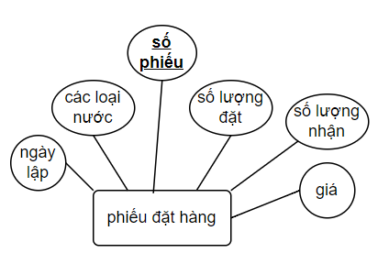

…, mỗi lần nhận hàng đại lý sẽ lập một **phiếu nhập hàng**, thông tin trên phiếu nhập gồm có **số phiếu**, **ngày nhập**, **số tiền phải trả**, thuộc một phiếu đặt hàng cùng loại nước, số lượng nhập.

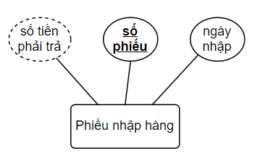

**Bước 2: Phân tích thực thể yếu (weak entity)**

Ko có

**Bước 3 : Xác định mối kết hợp (relationships)**

Mỗi lần khách hàng đến mua, đại lý sẽ lập một hoá đơn **trong đó có** các thông tin số hoá đơn, ngày hoá đơn, khách hàng (tên khách hàng, địa chỉ, số điện thoại, mã số thuế), tổng số tiền phải trả **và** chi tiết hoá đơn gồm có loại nước, số lượng, thành tiền tương ứng.

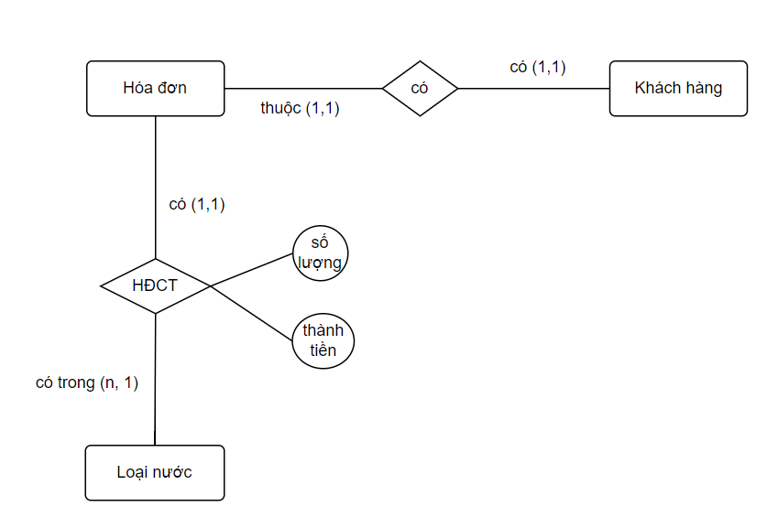

… Mỗi nhãn hiệu được **cung ứng** bởi một nhà cung cấp, …

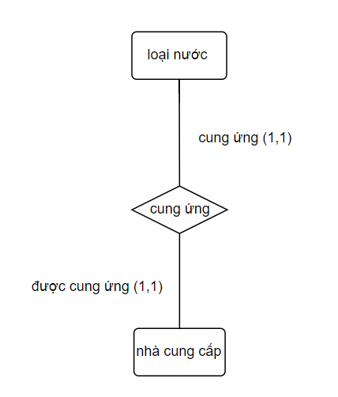

Đại lý đặt hàng với nhà cung cấp **thông qua** phiếu đặt hàng, trong đó có các thông tin số phiếu, ngày lập, các loại nước, số lượng đặt và số lượng đã nhận. Bên cạnh đó, nhà cung cấp sẽ áp giá khác nhau cho mỗi lần đặt hàng. Sau đó, nhà cung cấp dựa trên phiếu đặt hàng sẽ tiến hành giao hàng nhiều lần, ….

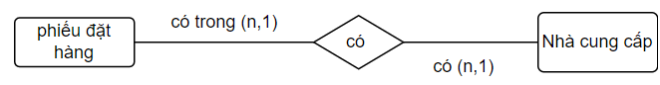

mỗi lần nhận hàng đại lý sẽ lập một phiếu nhập hàng, thông tin trên phiếu nhập gồm có số phiếu, ngày nhập, số tiền phải trả, **thuộc** một phiếu đặt hàng **cùng** loại nước, số lượng nhập.

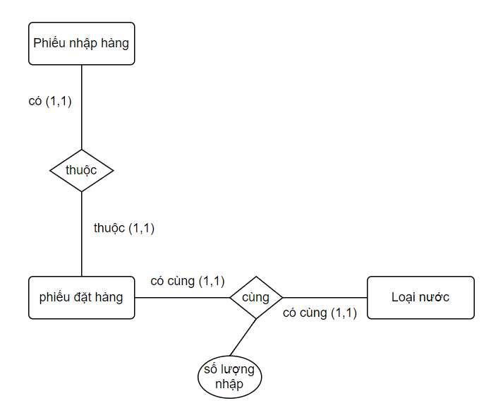

**Bước 4 : ER Diagrams**

